Виктор Власьевич родился 24 января 1924г. в д. Скороходово Рославльского района Смоленской области в семье железнодорожника, работавшего на ст. Пригорье, и сельской учительницы Скороходовской школы.
В 1941 году окончил 9-й класс Жарынской средней школы, с первых дней оккупации Рославльского района в августе 1941г. вместе с другими комсомольцами-односельчанами стал партизаном. До октября 1942г. он был связным и агентурным разведчиком партизанского отряда Р.И. Никитина, а затем стал командиром отделения диверсионно-разведывательного взвода отряда «За Родину». На его личном счету 3 подорванных поезда и несколько взорванных мостов. Позднее отряд вошел в состав 2-й Клетнянской партизанской бригады.
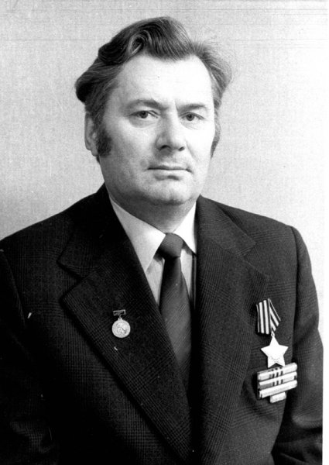

В октябре 1943г. попал на фронт в действующую армию, после соединения в Могилевской области бригады с регулярными частями Красной Армии. Рядовым бойцом воевал под Витебском, в Восточной Пруссии, где получил серьезное ранение, долго находился на излечении в тыловом госпитале. В феврале 1945г. вернулся домой инвалидом войны. Награжден Орденом Славы 3-й ст. (1947г.), Орденом Отечественной войны 1-й степени (1985г.), медалью «Партизану Отечественной войны» 2-й степени (1952г.).
Жизненное упорство и стойкий характер всегда сопровождали его по жизни, помогали справляться с трудностями.
В 1948г. окончил Рославльский техникум железнодорожного транспорта и начал работать на ВРЗ.
С 2000г. В.В. Власенков являлся бессменным председателем Совета ветеранов ВРЗ, вел огромную общественную работу по патриотическому воспитанию молодежи и увековечению памяти погибших друзей-партизан. 6 обелисков, изготовленных по его эскизам на ВРЗ, установлены на местах гибели его боевых товарищей в лесу у д. Александровки, у д. Егоровки Ершичского р-на, у с. Борятино Клетнянского района Брянской обл. и др. Ежегодно совместно с администрацией и профкомом ВРЗ актив Совета ветеранов во главе с председателем организовывал поздравления ветеранов с праздниками и юбилейными датами. По его инициативе согласно утвержденному плану осуществлялось проведение встреч с молодежью, экскурсий по местам боевой и трудовой славы, посещение музеев Смоленщины и Брянщины.

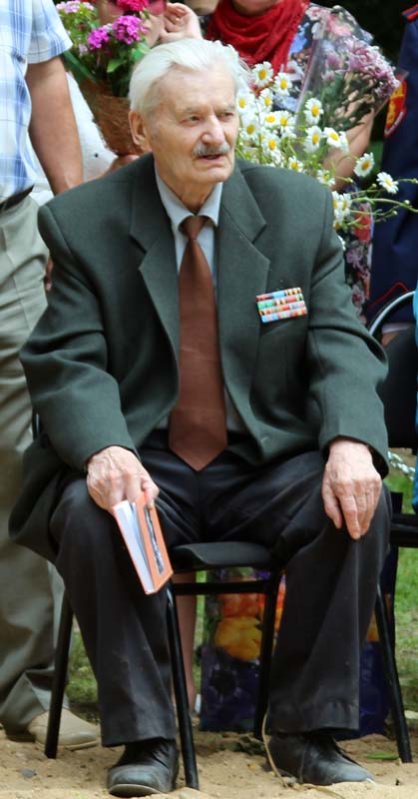

Воспоминания В.В. Власенкова о войне, о партизанской юности, о последующей работе на ВРЗ неоднократно публиковались в периодической печати (газеты «Рославльская правда», «Авоська», «Новый путь» – Рогнедино, альманаха «Ростиславль» и др.), а также в книгах («Венки памяти», «Дороги памяти»). В мае 2009 г. в Смоленском издательстве «Смядынь» увидела свет его книга «Записки партизана».
За свою многолетнюю общественную деятельность и выдающийся вклад в дело патриотического воспитания подрастающего поколения удостоен звания «Почетный гражданин города Рославля».
В 2006 году к 20-летию образования Всероссийского общества ветеранов как председатель первичной организации ветеранов Рославльского ВРЗ был награжден Почетным знаком Всероссийского общества ветеранов.
С апреля 2016 года Виктор Власьевич является получателем социальных услуг отделения социального обслуживания на дому в СОГБУ «Рославльский КЦСОН».

